Лекция 10

ПСКП, ПОИТ-3

**Node.js: TCP- и UDP-сервер**

1. **TCP-Server:** простейшие сервер и клиент

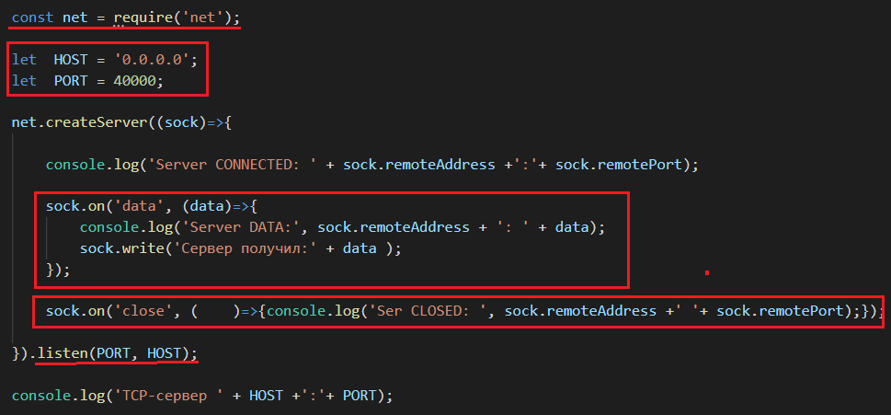

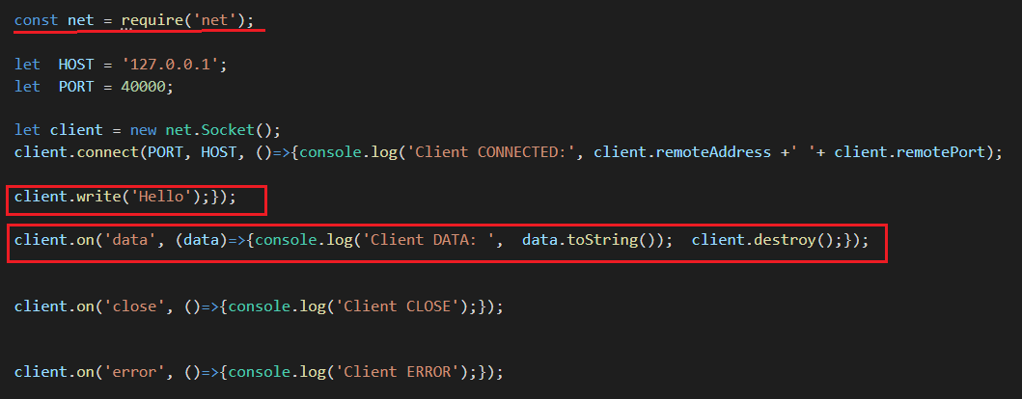

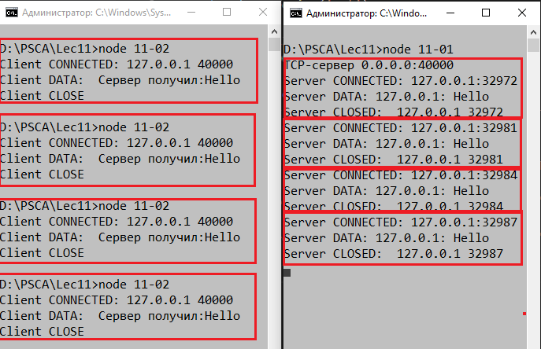

1. **TCP-Server:** сервер и клиент

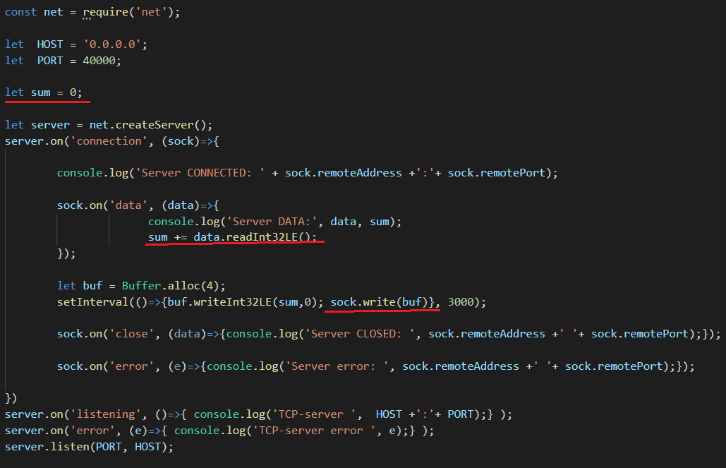

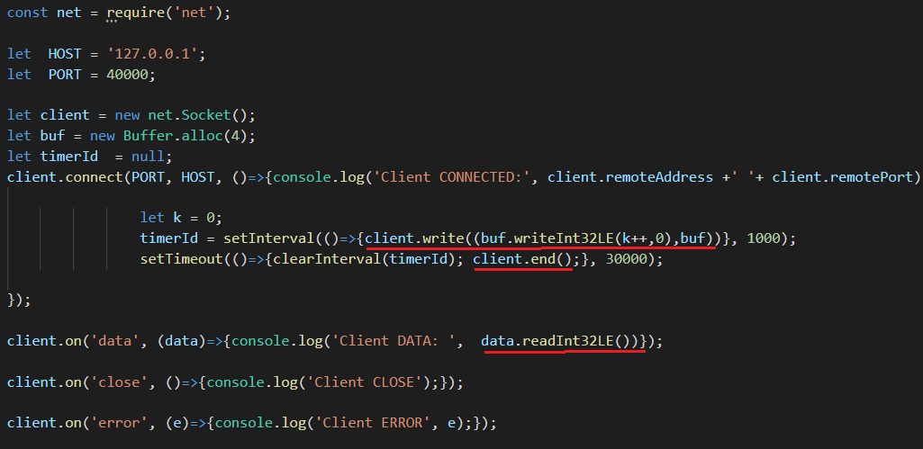

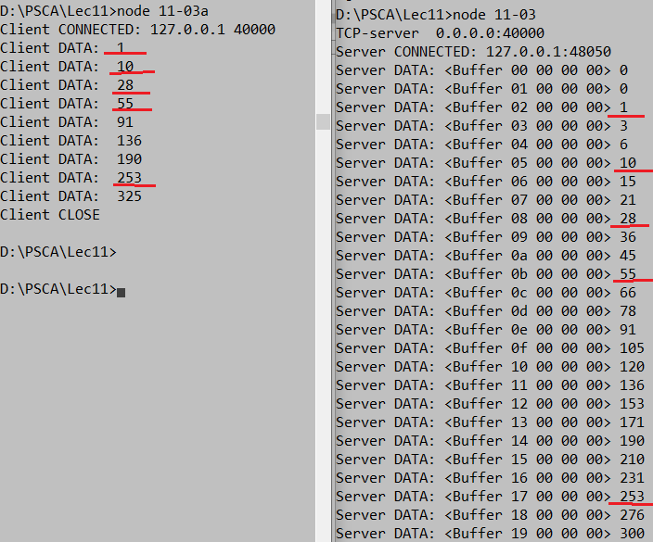

1. **TCP-Server:** сервер и клиент, fs, stream, pipe

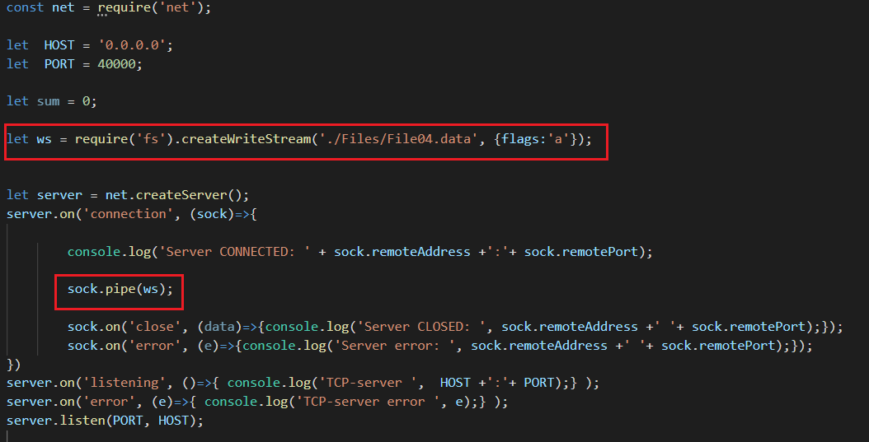

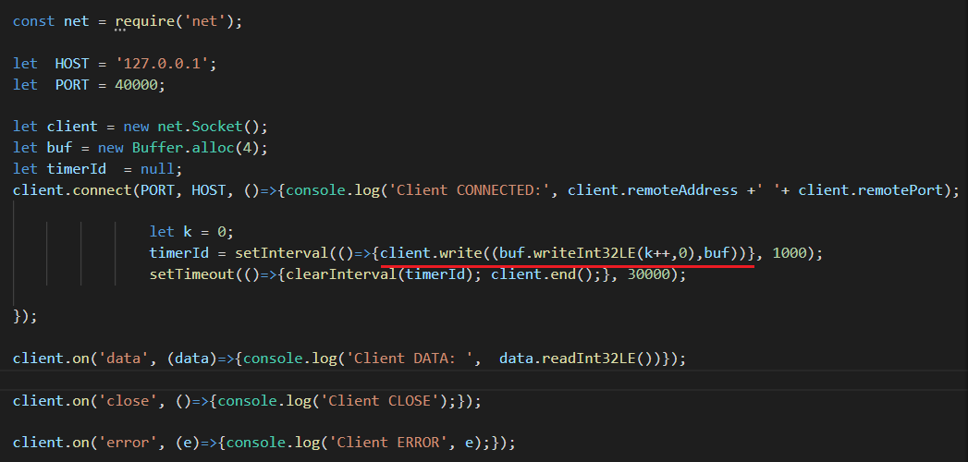

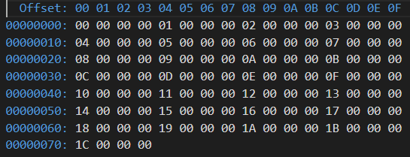

1. **TCP-Server:** сервер и клиент, fs, stream, pipe

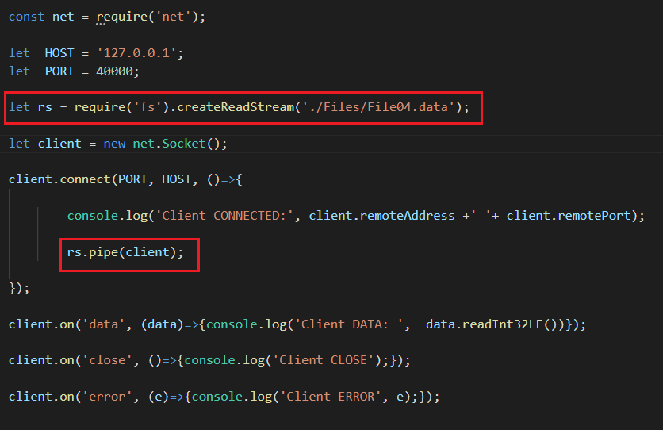

1. **TCP-Server:** сервер, два порта

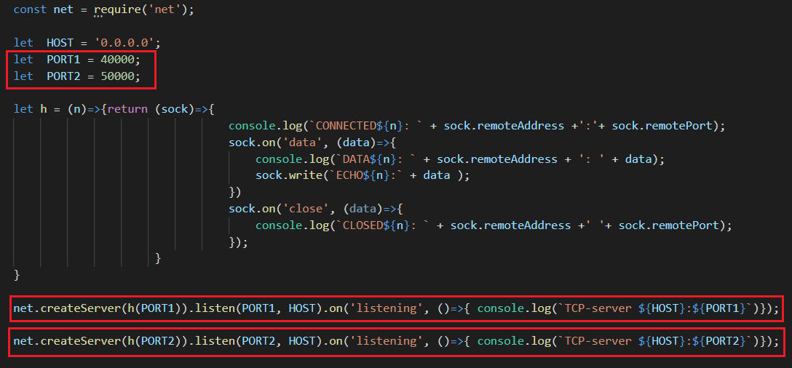

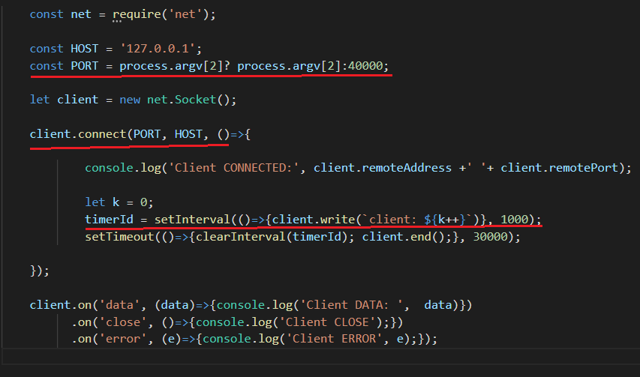

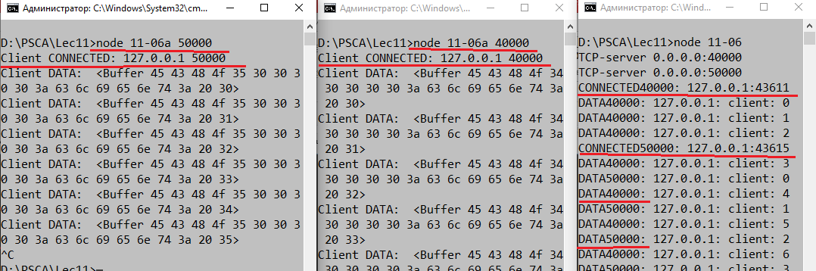

1. **TCP-Server:** сервер, несколько пользователей, подсказка для выполнения лабораторной работы

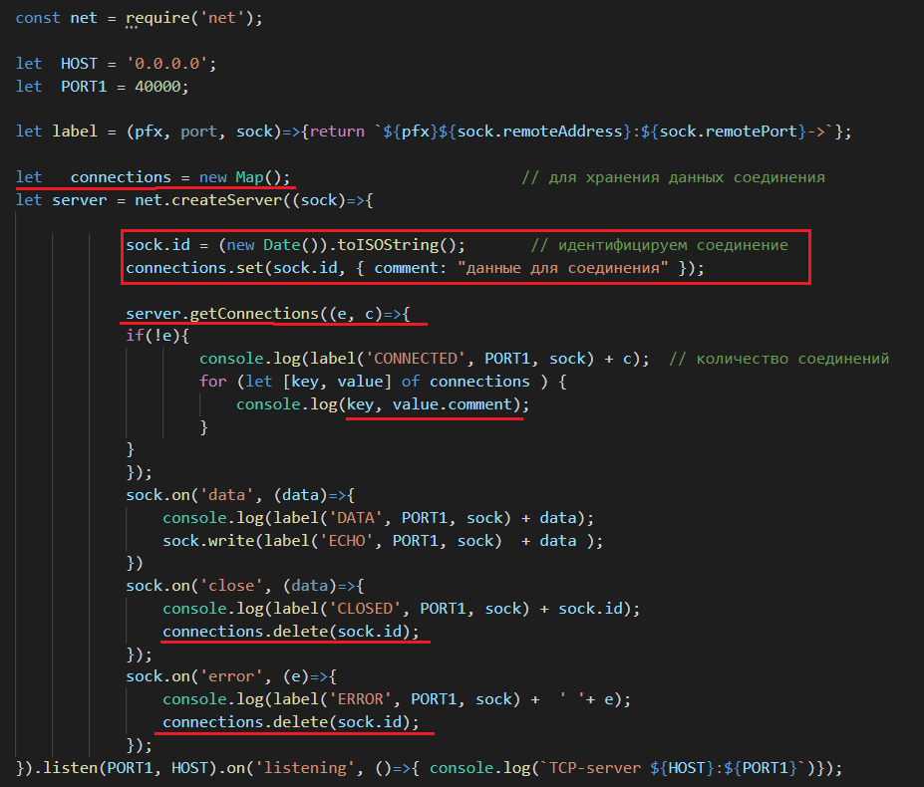

1. **UDP-Server:**

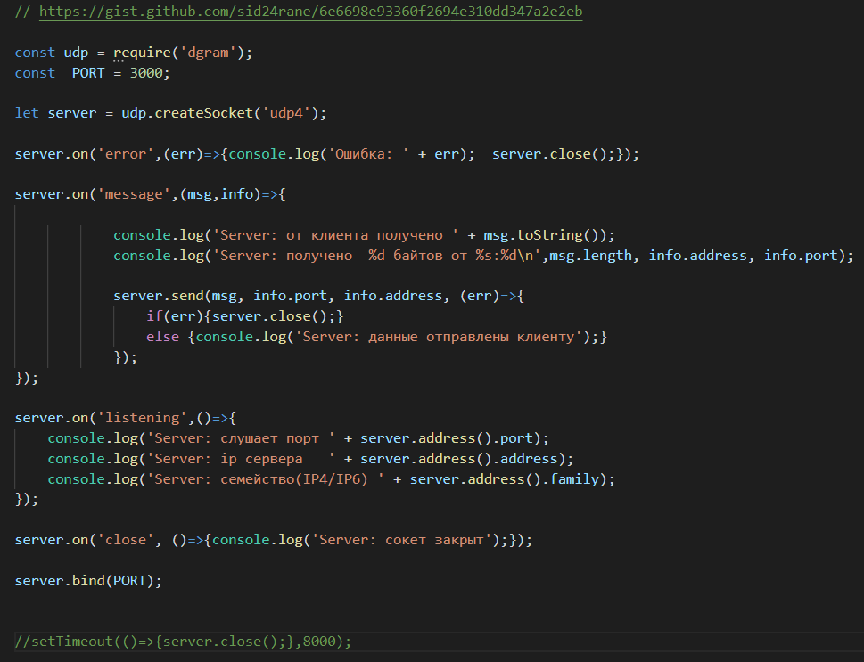

1. **UDP-Client:**

